女傭履歷表 / Biodata
工作經驗 / Working Experience

編號 / Code :B941
姓名 / Name :SITI HARININGSIH
目的地国家 / Country :TAIWAN
始訓日期 / Start Training :18 September 2024
年齡 / Age :32 年/Years 出生地點/ Place of Birth :Banyumas
出生日期 / Date of Birth :18 February 1992
身高 / Height :160 cm
體重 / Weight :68 kg
學歷 / Education Background :Primary School
宗教 / Religion :Moeslim
婚姻 / Marital Status :Married
家中排行 / Position In Family :4
姐妹 / Sister 1
兄弟 / Brother 2
家庭背景 / Family Background :Farmer
兒女數目 / Number of Children:3
兒女年齡 / Age :14 yo,10 yo,1.5 yo 年 / Years
丈夫姓名 / Husband Name :Kusmanto
丈夫年齡 / Age :45 年 / Years
父親姓名 / Father Name :Sukardjo
父親年齡 / Age :70 年 / Years
母親姓名 / Mother Name :Sinah
母親年齡 / Age :65 年 / Years

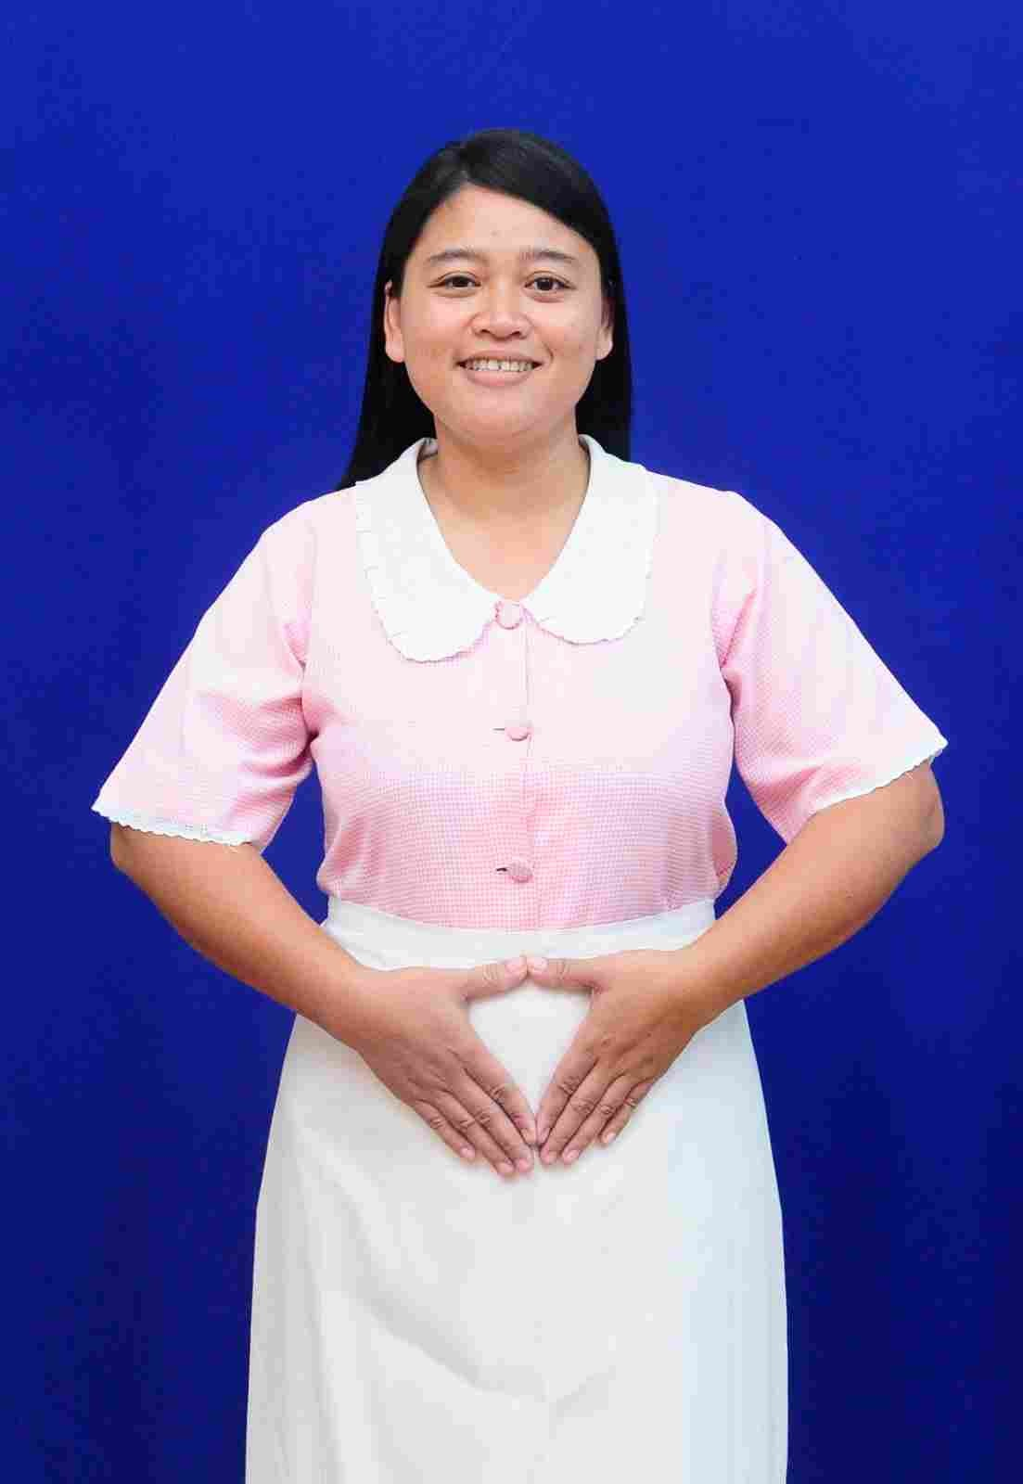

Foreign Domestic Worker Declaration (外籍家庭傭工聲明)
國外工作經驗 / Overseas Experience :
國內工作經驗 / Domestic Experience :
Indonesia (2018 - 2021)

外語能力 / Languages
英語 / English : 差劲 / Poor
普通話 / Chinese : 公平的 / Fair
廣東話 / Cantonese : 差劲 / Poor
女傭是否同意以下條件 / Willingness
沒有假期 / No Day off | : 是/Yes | V | 不/No
烹調豬肉 / Cooking Pork | : 是/Yes | V | 不/No
進食豬肉 / Eat Pork | : 是/Yes |  | 不/No V
聽從指引 / Listening Instruction | : 是/Yes | V | 不/No
女傭特殊工作經驗 / Speciality
照顧嬰兒 / Caring for Baby | : 是/Yes | V | 不/No
照顧小孩 / Caring for Children | : 是/Yes | V | 不/No
照顧長者 / Caring for Elderly | : 是/Yes | V | 不/No
照顧傷殘人士 / Caring for Disabled Person | : 是/Yes | V | 不/No
照顧寵物 / Caring for Pet | : 是/Yes | V | 不/No
管理家務 / House Keeping | : 是/Yes | V | 不/No
烹飪 / Cooking | : 是/Yes | V | 不/No
洗衣 / Washing | : 是/Yes | V | 不/No
燙衣服 / Ironing | : 是/Yes | V | 不/No
園藝工作 / Gardening | : 是/Yes | V | 不/No
洗車 / Wash Car | : 是/Yes | V | 不/No
其他 / Other
戴眼鏡 / Wearing Glasses | : 是/Yes | 不/No |  | V
害怕犬隻 / Afraid of Dog | : 是/Yes | 不/No |  | V
畏高 / Afraid of Height | : 是/Yes | 不/No |  | V
色盲 / Partially Colour Blind | : 是/Yes | 不/No |  | V
其他 / Remarks

Address : Desa Kaliori RT 006 RW 003 Kecamatan Kalibagor, Kabupaten Banyumas. Contact : +6285712153067

I hereby declare that all information given above are true, correct, and complete. The Agency Shall Not Liable If It Is Subsequently Established That The FDW Had Lied About Herself In The FDW's Biodata.

...........................................

Foreign Domestic Worker's Signature (外籍家庭傭工簽署)

